Comunicato stampa Salewa
Autunno & inverno 2023/24

Tecnico, leggero e agile: Salewa presenta il nuovo scarpone da alpinismo Ortles Light Mid Powertex®

Con l’Ortles Light Mid PTX, il brand altoatesino specializzato negli sport di montagna Salewa lancia il suo scarpone da alpinismo più leggero e tecnico, studiato nel dettaglio per rispondere alle nuove esigenze dell’alpinismo e ideale per affrontare in velocità le uscite in montagna più impegnative.

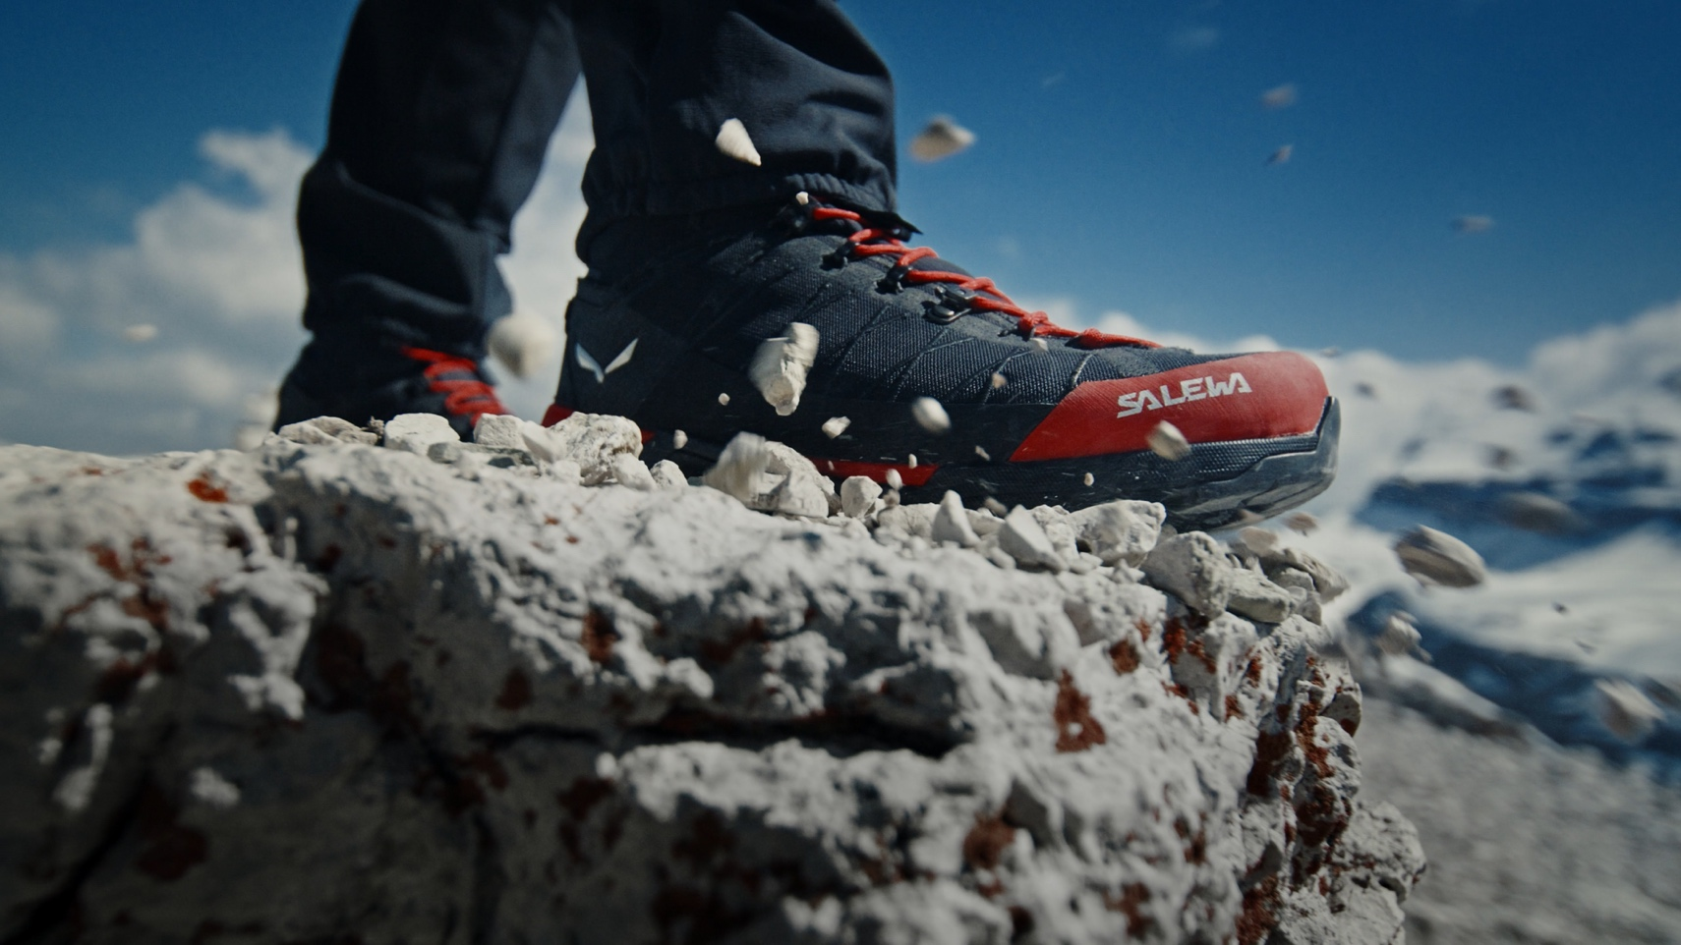

Bolzano, XX settembre 2023 – Nel corso degli anni, una serie di fattori esterni hanno cambiato il nostro modo di vivere l’alpinismo: l’accessibilità alle montagne e i cambiamenti climatici sono state due delle cause principali di questa evoluzione. Ma a essere cambiate sono anche le esigenze e le richieste di coloro che praticano alpinismo. Chi sceglie questo sport di montagna vuole potersi muovere più velocemente e con meno peso addosso. Allo stesso tempo cerca un’attrezzatura altamente versatile adatta a più situazioni e a molteplici usi. La risposta di Salewa a questi cambiamenti per l’autunno/inverno 2023 è l’Ortles Light Mid PTX, uno scarpone da alpinismo di taglio medio, leggero, comodo e versatile che, oltre a essere altamente tecnico, garantisce anche un elevato grado di agilità. La struttura studiata nel dettaglio permette di utilizzare lo scarpone in molte circostanze: dai terreni rocciosi ai percorsi più impegnativi su neve e ghiaccio.

L’alpinismo sui terreni ad alta quota, dove si alternano ghiaccio, neve e terreni misti, non solo richiede elevate capacità tecniche, ma necessita anche della migliore attrezzatura sportiva. Lo scarpone da alpinismo Ortles Light Mid PTX è stato sviluppato appositamente per gli alpinisti e le alpiniste che vogliono muoversi il più rapidamente possibile in tutte le condizioni. L’Ortles Light Mid PTX combina protezione, leggerezza e comfort con una straordinaria resistenza e un’elevata precisione tecnica per l’arrampicata. Questo è il risultato della fusione di due famiglie di prodotti Salewa: la linea classica Ortles e la linea Wildfire: “La linea Ortles è sinonimo di robustezza, protezione e durata, mentre la linea Wildfire offre in primis agilità, comfort e leggerezza. L’Ortles Light Mid PTX riassume in sé le eccezionali qualità di entrambe le linee. Questo ci permette di indossarlo in condizioni e terreni diversi – sia lungo sentieri rocciosi che su vie più impegnative attraverso paesaggi innevati e ghiacciati, come quelli che spesso ci troviamo ad affrontare sulle cime più alte delle Dolomiti”, spiega il Product Manager William Starka.
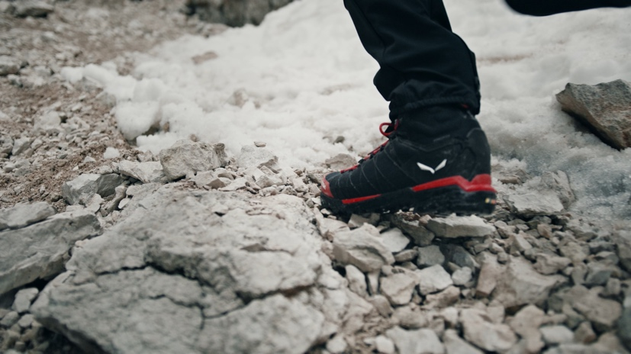
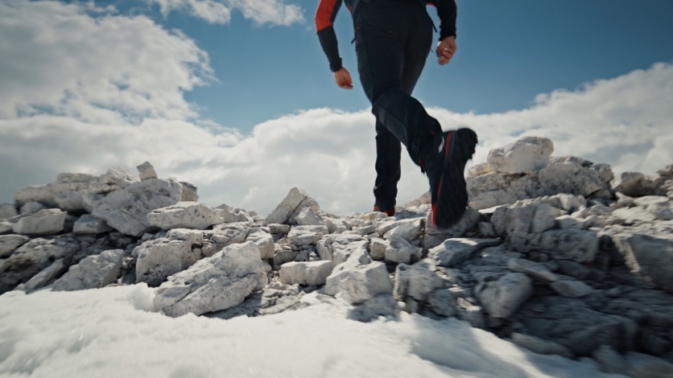
All’interno dello scarpone da alpinismo Ortles Light Mid PTX, Salewa combina le sue tecnologie più innovative, tra cui rientra anche la nuova tecnologia Salewa Edging Plate 2. La piastrina rigida assicura migliori prestazioni in bordatura e una maggiore precisione durante l’arrampicata e si combina con un perfetto equilibrio tra flessibilità e rullata del piede per un elevato comfort durante la progressione. Inoltre lo stabilizzatore del tallone assicura una maggiore presa sui terreni rocciosi ed è compatibile con i ramponi. La suola Pomoca Alpine Light garantisce un grip e una trazione migliori su terreni eterogenei, mentre l’intersuola ammortizzante in EVA assicura un elevato comfort anche durante le attività a velocità sostenuta.
Lo scarpone tecnico Ortles Light Mid PTX colpisce per la sua eccezionale leggerezza. Gli appena 540 grammi la rendono la scarpa più leggera nella sua categoria – e risulta in media il 15% più leggera rispetto alle proposte dei competitor. Il mix di tessuto TPU leggero e resistente all’abrasione e tomaia in nylon garantisce un’eccellente robustezza. Allo stesso tempo l’intersuola leggera ammortizza e assorbe gli impatti e trasmette una straordinaria sensazione di comfort durante la progressione. La ghetta elasticizzata è facile da usare, permette di muoversi con estrema libertà e tiene lontano lo sporco e i sassi.
Il sistema Ankle Protector System avvolge il piede, garantendo una maggiore stabilità e proteggendo da rocce e ghiaia. L’esclusivo sistema SALEWA 3F fornisce una presa migliore e assicura una maggiore stabilità nella zona del tallone, mentre le tecnologie Multi Fit Footbed Plus (MFF+) e 3D Lacing consentono di regolare l’allacciatura a seconda della conformazione individuale del piede, aumentando il comfort e perfezionando la calzata.

L’Ortles Light Mid PTX convince anche in termini di sostenibilità, attestando una bassa impronta ecologica. È la prima scarpa della gamma Mountaineering a rientrare tra i prodotti Salewa Committed, la nostra icona di sostenibilità che indica il rispetto di rigorosi standard ambientali e sociali testati da enti esterni indipendenti. Questo scarpone da alpinismo ha una membrana Powertex priva di PFC, lacci realizzati con materiali riciclati e altre componenti riciclate.

ORTLES LIGHT MID PTX BOOT M/W

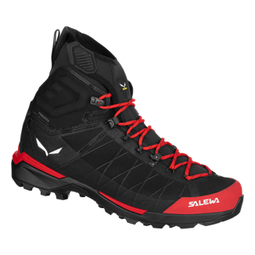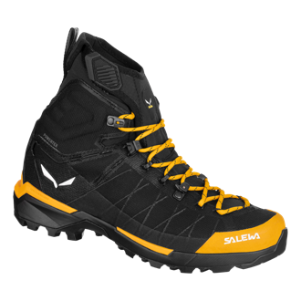

- Tutte le caratteristiche in breve:
- Peso: 480 g (modello da donna, taglia 38), 540 g (modello da uomo, taglia 43)
- Materiale:
  - Struttura protettiva laterale in filato TPU ad alta tenuta
  - Tomaia in Nylon (PA) ad alta resistenza
  - Ghetta elasticizzata in misto PA/PE resistente alle abrasioni
  - Giretto protettivo in gomma
  - Sistema 3F con lacci in Kevlar®
- Rivestimento interno:
  - PowerTex: membrana impermeabile e traspirante priva di PFC
- Salewa Commited: testato chimicamente, produzione equa, privo di PFC
- Prezzo consigliato: 300 euro

SALEWA informazioni sull’azienda
Salewa è sinonimo di passione per lo sport di montagna, di alpinismo di alto livello e di un legame speciale con la montagna. Fondata a Monaco di Baviera nel 1935, questa azienda a conduzione familiare è oggi saldamente ancorata alle Dolomiti dell’Alto Adige. Nella sede di Bolzano viene creata attrezzatura tecnica che unisce materiali tradizionali a un design innovativo, conforme a standard ambientali e sociali molto elevati e realizzata con una grande consapevolezza per la regionalità, la qualità e il valore. La volontà del marchio di percorrere nuove strade lasciando le proprie tracce si lega alla sua profonda conoscenza dello sport in montagna. Il progressive mountaineering non è un semplice collezionare prestazioni ma rappresenta percezione della natura, sviluppo personale ed esperienze comuni. Salewa è leader nella produzione di attrezzatura per lo sport da montagna e propone quattro categorie di prodotti innovativi: abbigliamento, calzature, materiale e attrezzatura tecnica.
www.salewa.com
